МИНИСТЕРСТВО ОБРАЗОВАНИЯ И НАУКИ РОССИЙСКОЙ ФЕДЕРАЦИИ

ФЕДЕРАЛЬНОЕ ГОСУДАРСТВЕННОЕ БЮДЖЕТНОЕ ОБРАЗОВАТЕЛЬНОЕ УЧРЕЖДЕНИЕ ВЫСШЕГО ОБРАЗОВАНИЯ

КЕМЕРОВСКИЙ ГОСУДАРСТВЕННЫЙ УНИВЕРСИТЕТ
ИНСТИТУТ ЦИФРЫ
ОТЧЁТ
О ВЫПОЛНЕНИИ ЛАБОРАТОРНОЙ РАБОТЫ
«Функция find»
Студентки 3 курса, ФИТ-211 группы
Колесник Полины Олеговны
Направление 02.03.02 – «Фундаментальная информатика и информационные технологии»
Руководитель:
Кандидат технических наук,
доцент Завозкин С. Ю.
Работа защищена
« »
“ ” 2023 г.
Кемерово 2023 г.

ПРОГРАММНО-АППАРАТНЫЕ СРЕДСТВА, ИСПОЛЬЗУЕМЫЕ ПРИ ВЫПОЛНЕНИИ РАБОТЫ.
- MongoDB
- MongoDB Compass
- MongoDB Shell
- Яндекс браузер
ОТЧЁТ О ПРОДЕЛАННОЙ РАБОТЕ
- Для коллекции, созданной в лабораторной работе 2:
- Выведите ФИО и номер группы студентов, изучающих заданный язык и заданную дисциплину.
db.students.find({'language': ['english', 'russian'], 'studied disciplines.name': 'Mathematical analysis'}, {'last_name':1, 'name':1, 'patronymic':1, 'group':1, _id:0})
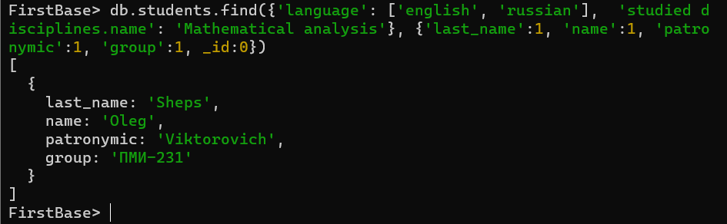
- Вывести фамилии и номера курсов первых 3х студентов со старшего курса (сортировка по курсу и по фамилии).
FirstBase> db.students.find({}, {'last_name':1, 'course':1, _id:0}).sort({'course':-1, 'last_name':1}).limit(3)
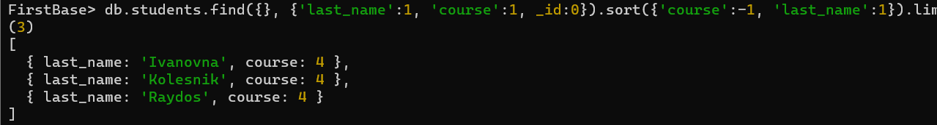
- Вывести информацию о студентах, исключая год рождения, в том порядке, в котором они были занесены в базу данных.
db.students.find({}, {_id:0, 'year of birth':0}).sort( [['_id', 1]])
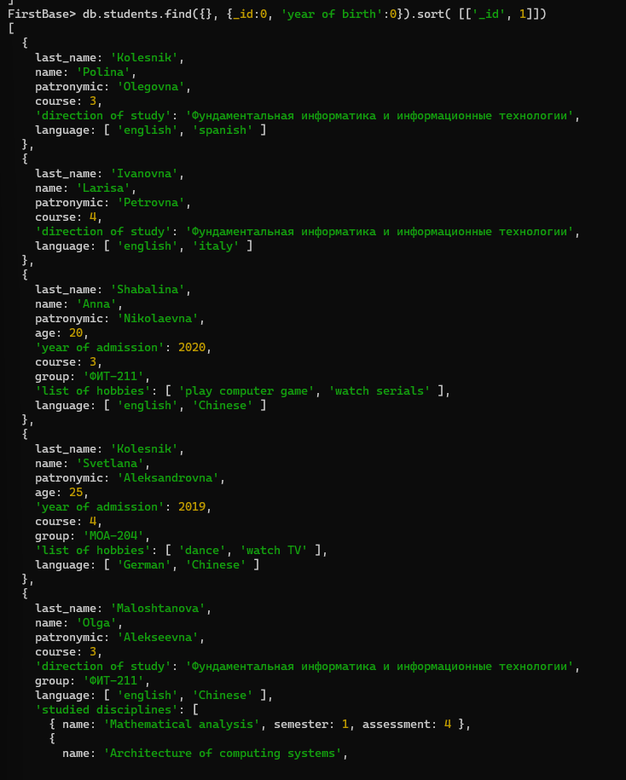
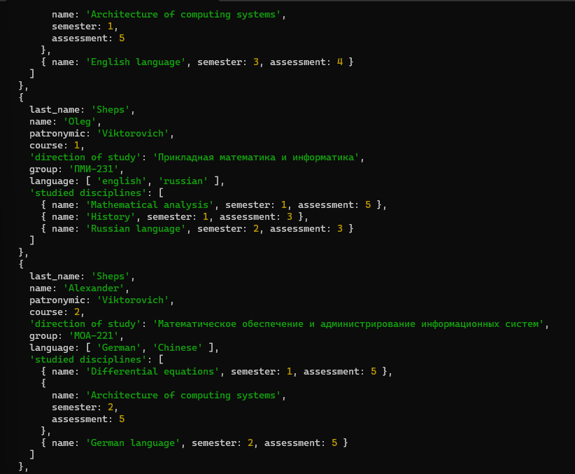
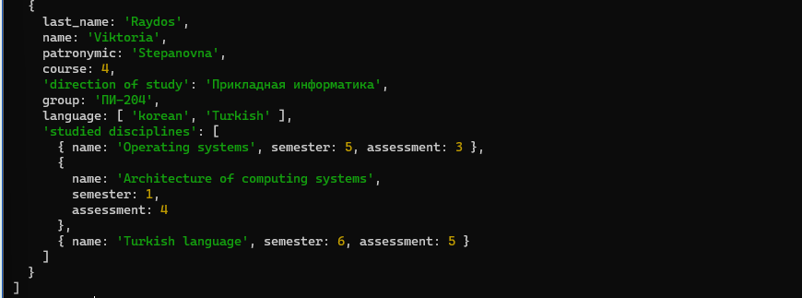
- Вывести список студентов второго курса. Из списка изучаемых языков оставить только первый.
FirstBase> db.students.find({ 'course': 2}, {'language': { $slice: 1 } })
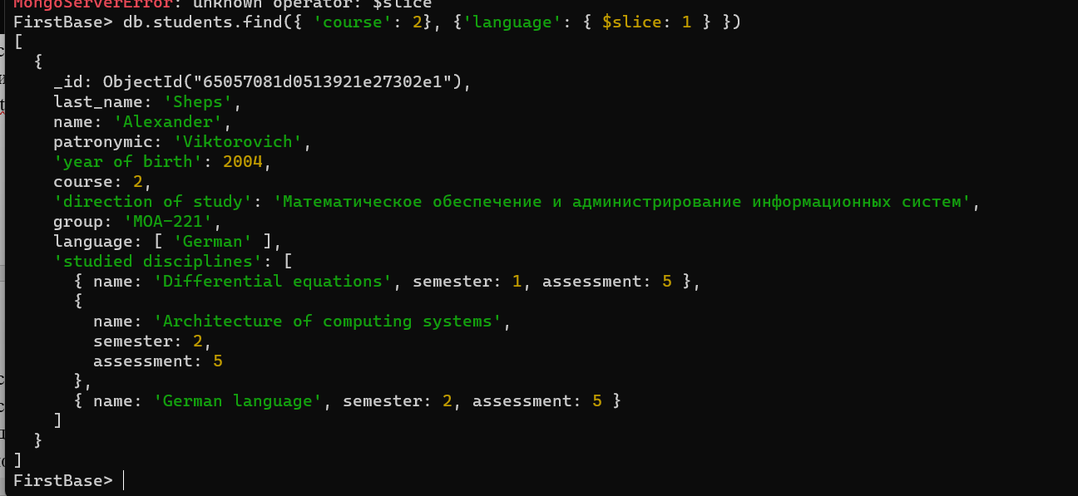
- Вывести количество студентов на курсах, старших 1го и младших 5го.
db.students.find({'course':{'$gt': 1, '$lt':5}}).count()
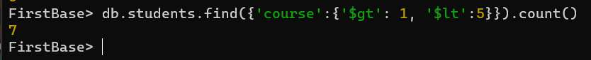
- Вывести список групп без повторения.
db.students.distinct('group')
- Выведите:
- Информацию о студентах, одновременно изучающих английский и немецкий язык.
Сначала добавила студента, который изучает и английский и немецкий одновременно
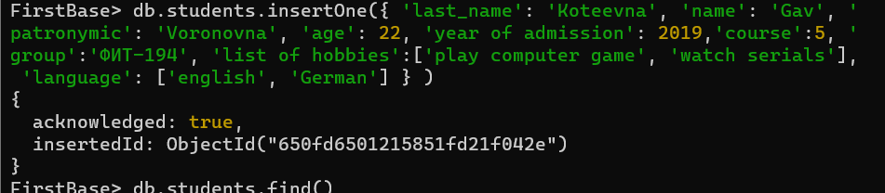
FirstBase> db.students.find({'language':{'$all': ['english', 'German']}})
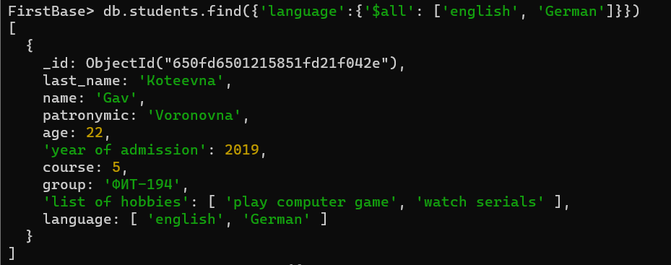
- Информацию о студентах, изучающих английский или немецкий язык.
FirstBase> db.students.find({'language':{'$in': ['english', 'German']}}, {'last_name': 1, '_id':0, 'name':1, 'language':1})
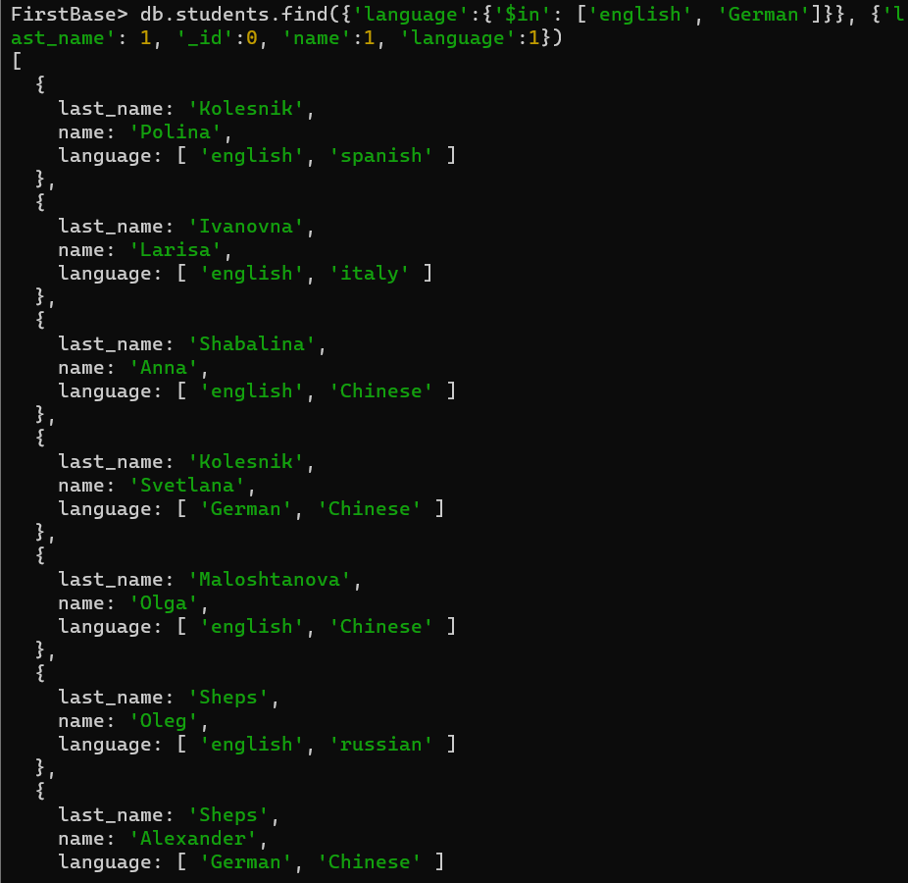
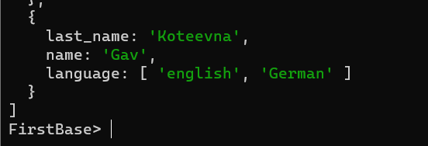
- Информацию о студентах, не изучающих английский язык.
db.students.find({'language':{'$nin': ['english']}}, {'last_name': 1, '_id':0, 'name':1, 'language':1})
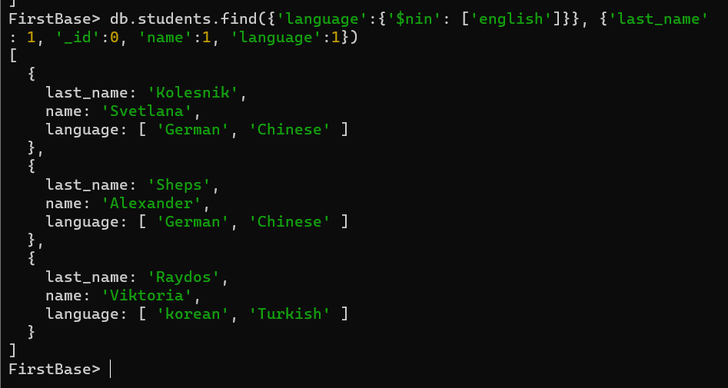
- Добавить первому студенту информацию о годе поступления и об изученных дисциплинах. Удалить атрибуты с годом рождения и изученными дисциплинами.
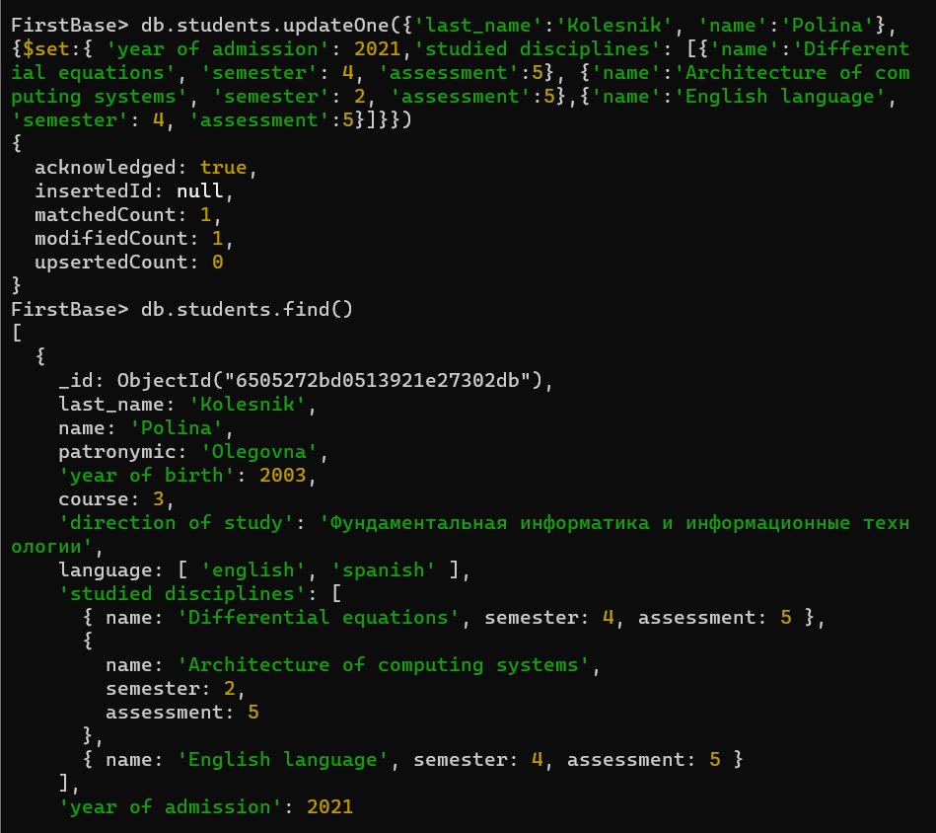
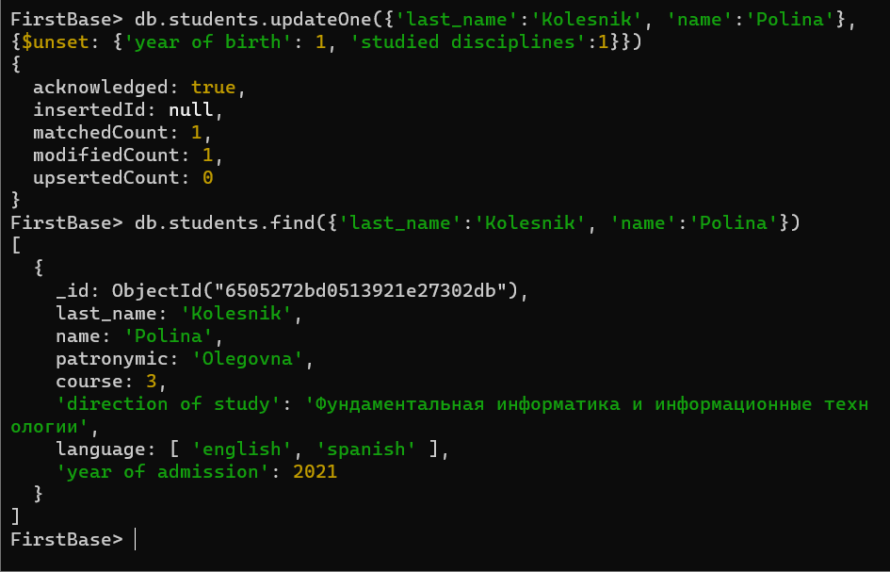
- Перевести всех студентов выше на один курс.
FirstBase> db.students.updateMany({}, {$inc: {'course': 1}})
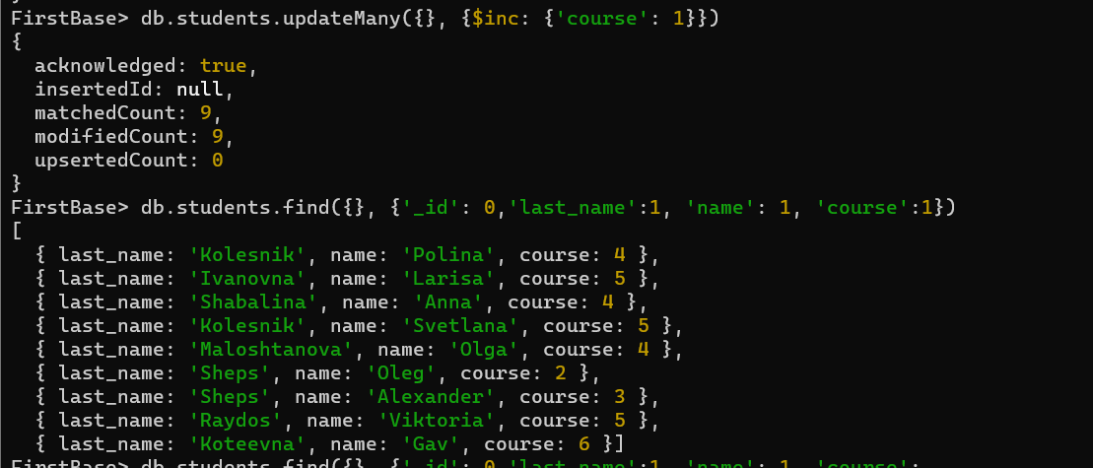
- Удалить студента с заданным именем и фамилией.
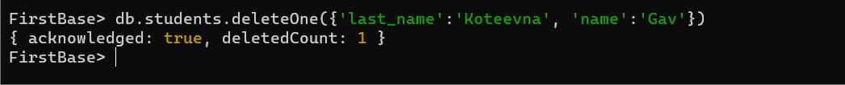
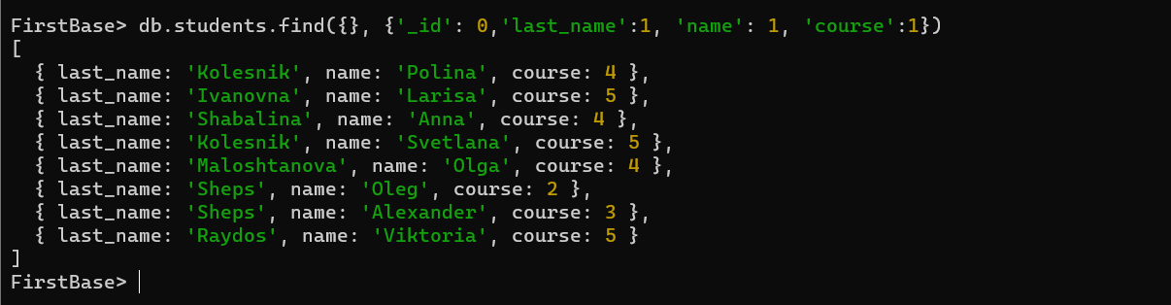

- Литература
- Онлайн-руководство по MongoDB / https://metanit.com/nosql/mongodb/

